ΤΗΝΟΣ – (Σύρος)

4μέρες 250€

Αναχωρήση 29/6 ΑΠΟΣΤΟΛΩΝ ΠΕΤΡΟΥ & ΠΑΥΛΟΥ

1^{η} μέρα
Συγκέντρωση και αναχώρηση στις 20:00 από το Δημοτικό Κήπο. Περνώντας από Τέμπη, Λάρισα, Βόλο, Λαμία συνεχίζουμε για Ραφήνα.

2^{η} μέρα
Άφιξη στο λιμάνι της Ραφήνας. Επιβίβαση στο πλοίο και απόπλους για Τήνο. Άφιξη και τακτοποίηση στο ξενοδοχείο. Ξεκούραση. Το απόγευμα πρώτη επίσκεψη στο μοναστήρι της Αγίας Πελαγίας όπου βρίσκετε και η κάρα της και ξεκινάμε για το γύρω του νησιού, περνώντας από τα όμορφα χωριά της Τήνου. Στάση για καφέ σ’ ένα από τα γραφικά χωριά. Επιστροφή στη Χώρα. Διανυκτέρευση.

3^{η} μέρα
Πρωινό και ελεύθερος χρόνος για το Ιερό Ίδρυμα της Ευαγγελίστριας για να παρακολουθήσουμε τη Θεία Λειτουργία.Μπορείτε να περιπλανηθείτε στα γραφικά δρομάκια του νησιού αγοράζοντας τα απαραίτητα αναμνηστικά της. Κατόπιν ξεκινάμε από το λιμάνι για την προαιρετική εκδρομή Σύρο (εφόσον δεν υπάρξουν αλλαγές στα δρομολόγια των πλοίων. Σε περίπτωση που αλλάξουν θα πραγματοποιηθεί προαιρετική εκδρομή στην Μύκονο) και απόπλους στις 15.00 η ώρα. Άφιξη στην Ερμούπολη, την πρωτεύουσα του νησιού και των Κυκλάδων που ονομάστηκε έτσι προς τιμή του αρχαίου θεού του εμπορίου Ερμή. Θα δούμε το Δημαρχείο που βρίσκεται στην Πλατεία Μιαούλη. Πίσω από το Δημαρχείο θα δούμε το πρώτο Γυμνάσιο της ελεύθερης Ελλάδας που είναι μικρογραφία της Σκάλας του Μιλάνου. Θα περιπλανηθούμε στους γραφικούς πλακόστρωτους με μάρμαρα και γρανίτη δρόμους της πόλης και θα καταλήξουμε στην συνοικία Βαπόρια, ένα γνήσιο νεοκλασικό αρχιτεκτονικό σύνολο με υπέροχα αστικά αρχοντικά του 19ου αιώνα, με περίτεχνο διάκοσμο, μαρμάρινες επενδύσεις και πελώριες ξυλόγλυπτες πόρτες. Θα έχουμε χρόνο για καφέ. Επιβίβαση στο πλοίο και απόπλους στις 21.00 για την επιστροφή μας στην Τήνο. Διαν/ση.

4^{η} μέρα
Πρωινό και απόπλους για Ραφήνα. Επιβίβαση στο λεωφορείο και κάνοντας τις απαραίτητες στάσεις φτάνουμε στην πόλη μας.

ΤΙΜΗ ΣΥΜΜΕΤΟΧΗΣ :
250 € το άτομο σε δίκλινο δωμάτιο
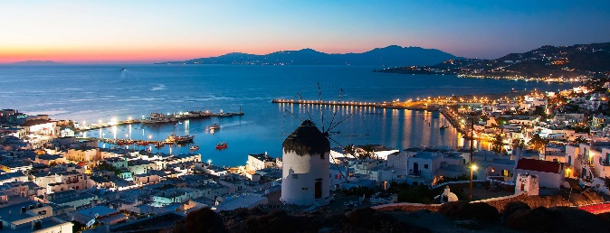
ΠΕΡΙΛΑΜΒΑΝΕΙ:
Την μεταφορά με τουριστικό λεωφορείο .
Τα εισιτήρια του πλοίου Ραφήνα – Τήνο – Ραφήνα.
2 διαν/σεις στο ξενοδοχείο AGERI 3* με πρωινό.
Το γύρο του νησιού με το πούλμαν.
Αρχηγό – Συνοδό του γραφείου μας.
Φ.Π.Α

ΔΕΝ ΠΕΡΙΛΑΜΒΑΝΕΙ:Εισόδους σε μουσεία, νυχτερινές εξόδους, την προαιρετική εκδρομή της Σύρου, φόρος διανυκτέρευσης (5€ το δωμάτιο την βραδια) & γενικά ότι δεν αναφέρεται στο πρόγραμμα.

Ο αρχηγός της εκδρομής έχει το δικαίωμα αλλαγής του προγράμματος, αν οι συνθήκες το επιβάλλουν ή θεωρήσει, κατά την γνώμη του ότι αυτό είναι προς όφελος των εκδρομέων

